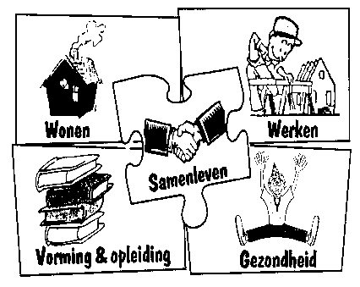

Stedelijke adviesraad voor welzijn Ronse
Werkgroep ouderen
Verslag vergadering van 09/12/2019 om 14u in raadzaal Sociaal Huis
Aanwezig:
Aelvoet Patrick, Drisse Clairette , Flamant Mia, Langie Martine, Lison Ghislain, Lootens Nadine, Stockman Michel, Van Calster Ingrid, Vandenhecke Marcel, Vandenhoucke Daniël, Vandenhoucke Joris, Vanderdonckt Nathalie, Vandorpe Terry, Vanglabeke Berenice, Vanmeerhaeghe Jean Claude, Velghe Pierre, Vandevelde Gerardine
Verontschuldigd:
D’haeyer Sabrina, De Keyster Rita, Vanderkimpen Magda
Agenda
- Goedkeuring van het verslag van 14/11/2019 → na toevoeging van een varia mag op de website geplaatst worden
- Afrekening van knalfeest
- Evaluatie en afrekening seniorenweek
- Varia

- Maandag 18/11: sportdag in ’t Rosco
Was een aangename dag : het eten was goed.
Patrick mailt de foto’s door naar alle leden.
Samenwerking met de Sportdienst is vlot verlopen, maar er werd iets te weinig reclame gemaakt voor deze activiteit.
- Woensdag 20/11: ontspanningsnamiddag in de foyer van de CC De Ververij
Samenwerking met de Cultuurdienst : hadden iets meer ondersteuning verwacht maar de afgesproken zaken waren in orde. Er werd onvoldoende publiciteit gemaakt voor deze activiteit.
De namiddag is vlot verlopen, was een gezellige namiddag.
- Zondag 24/11 om 10u : bezoek aan WZC De Linde met bloemetjes voor de bewoners
- Maandag 25/11 om 14u30 : bezoek aan WZC Hogerlucht met bloemetjes voor de bewoners
- Voorstel om in het vervolg een jaarplanning op te maken en te communiceren aan de stadsdiensten (sportdienst , cultuur, communicatie) zodat alles beter bekend kan gemaakt worden

Varia

- Goedkeuren van vraag van de Welzijnsraad om een gratis maaltijd aan te bieden in Grijkoort aan de Bruggen en wegwijzers (vrijwilligers) → iedereen akkoord
- Hoe kan de seniorenraad meer inspelen op de noden van de ouderen ?
Voorstel om meer daarrond te werken → eventueel een zitdag met een belangenbehartiger maar nog geen kandidaat en lokaal om dit te verwezenlijken, vandaar ook de vraag om een ouderenconsulent aan te stellen via Stadsbestuur.
- Jaarlijkse diner onder bestuursleden : vrijdag 07/02/2020 om 19u in de Wok. Volgende vergadering wordt er afgesproken wie wel of niet deelneemt zodat er kan gereserveerd worden (op eigen kosten)
- Zondag 22 december 2019 om 15u is er een kerstconcert in de Basiliek Sint Hermes : kaarten te bekomen bij de leden van Okra : in voorverkoop 8€ en aan de kassa 10 €.

Volgende vergadering : maandag 20/01/2020 om 14u in de Raadzaal van het Sociaal Huis
Verslaggever: Nathalie Vanderdonckt

